ГБУ ДО РХ «Республиканский центр дополнительного образования»
Центр живой природы «РостОк»

Обед из блюд хакасской кухни

Авторы: Белобров Дмитрий, 4 класс
Гончаров Роман, 7 класс
Окаёмов Михаил, 7 класс
Руководитель: Кудрявцева Татьяна Владимировна, педагог до, к.б.н.

Абакан, 2021
Содержание

Введение……………………………………………………………..…….3
Глава 1. Материалы и методы…………………………………….………4
Глава 2. Результаты…………………………………………..…………...5
2.1. Блюда хакаской кухни……………….…………………………….…5
2.2. Обед хакаской кухни …………………………………………………7
Выводы…………………………………………………………………...14
Список интернет-источников…………………………………………...15
Приложение………………………………………….…………………..16

Введение
Мы живем в Республике Хакасия. Коренное население нашего региона – хакасы. Это народ с интересной культурой, у которого есть свои традиции, праздники и, конечно же, национальная кухня, блюда которой не очень известны среди местного населения, а тем более за пределами нашей республики.
Чаще всего мы слышим о таких блюдах как талган и айран, но как любая национальная кухня, кухня хакасов не может состоять только из двух блюд. Поэтому мы решили провести кулинарное исследование, чтобы узнать, как можно больше блюд хакасской национальной кухни и даже приготовить некоторые из них.
Цель исследования – поиск и изучение рецептов хакасской кухни.
Объект исследования – хакасская кухня.
Предмет исследования – приготовление традиционных блюд хакасской кухни.
Задачи:
1) найти и изучить блюда хакасской кухни,
2) составить меню обеда из блюд хакасской кухни,
3) приготовить блюда хакасской кухни на обед.

Глава 1. Материалы и методы
  - Материалы
Для приготовления блюд хакасской кухни мы использовали продукты: баранину, свинину, говядину, репчатый лук, соль, перец, мука, яйца, муку, орехи кедровые, дрожжи, сахар.

1.2. Методы
В работе применялись теоретические и практические методы. К теоретическим методам относится поиск информации в интернете и литературе по теме исследования. К практическим методам относится составление меню и приготовление блюда.

Глава 2. Результаты
2.1. Традиционные блюда хакасской кухни
«В состав пищи хакасов входили: мясо, молоко, мясные молочные продукты, хлеб, мучные изделия, картофель и овощи, мясо диких зверей, птиц, рыб, дикорастущие растения, ягоды, и различные напитки», -пишет в своей книге «Очерки материальной культуры хакасов» ученый Кузьма Паточаков.
Множество блюд хакасской традиционной кухни приготовлялось из молока. Так, из кислого молока получали Айран-распространённый повседневный напиток и араку-молочную водку. Из молока же готовились различные сыры, сметана, масло, творог, и т.п.
Большое место в хакасские кухни отводилось мясным блюдам из баранины, говядины, конины. Летом обычно ели баранину. Из крови овцы или барана готовили хан. С него начиналась трапеза во время праздничного из свеженины. Готовить хан непросто, и обучаться этому кулинарному искусству начинают с детства.
В 19 веке хакасы многое переняли из русской кухни, стали выпекать хлеб, готовить блюда из картофеля и овощей (2).
Мучные продукты:
Талган – национальный хакасский продукт, приготовленный из перемолотого вручную обжаренного ячменя.
Мясо и рыба:
Учитывая исторически скотоводческий образ жизни, мясо также важный продукт хакасской кухни. Традиционно мясо заготавливалось осенью впрок, а готовились мясные блюда преимущественно зимой. Чаще всего употребляют баранину, конину и мясо домашних птиц.
Молочные продукты:
Молочные продукты являются одной из основ хакасской кухни. Хакасская кухня богата не только молоком, но и различными сырами, сметаной, творогом и сливочным маслом. Многие блюда хакасской кухни включают в себя молочные ингредиенты.
Аарчы / поча – кисломолочный продукт из уваренного перекисшего айрана.
Пичирё – аарчы, высушенный в виде тонкой лапши.
Хурут – лепешки из высушенного аарчы, которые обычно добавляют в супы.
Пызылах – хакасский творог, приготовленный из свежего молока и простокваши.
Специи:
В качестве специй в хакасской кухне используются черный перец, лавровый лист, полевой лук, дикий чеснок, различные травы и коренья.
Хлеб:
Чалбах – традиционные хакасские лепешки из дрожжевого теста.
Малычах – фигурные лепешки из ржаной муки.
Тёртпек – круглые лепешки, которые часто готовятся с начинкой из сала с луком.
Порсых – обжаренные в жире шарики из теста, которые обычно подаются с бульоном. Также порсых готовят в десертном варианте, в этом случае они смазываются медом.
Супы:
Мюн – хакасский бульон из баранины, который подают как самостоятельное блюдо или используют в качестве основы для других блюд.
Суп с Тутпасом – бульон из мелко нарубленных костей, рёбер или домашней птицы с кусочками теста, обжаренной морковью с луком и зеленью.
Чарба угре – бульон из конины с ячневой или перловой крупой.
Главные блюда:
Потхы – хакасская традиционная каша, приготовленная из сметаны, сваренной с мукой. Подается в горячем виде и считается одним из национальных блюд.
Тамах – праздничное хакасское блюдо из свежезарезанного барана или лошади. Различные части туши отвариваются в бульоне и подаются гостям с соблюдением определенного ритуала.
Хан – хакасская кровяная колбаса, которую делают из свежей бараньей или конской крови. Хан отваривают в воде и подают в горячем виде, нарезая на порционные куски.
Хыйма – традиционная хакасская колбаса из рубленой баранины и конины с луком, приготовленная в слепой кишке.
Орамыс – блюдо из бараньих тонких кишок, которые тщательно вычищаются, заплетаются в косичку и отвариваются.
Тутпас с мясом – традиционные хакасские пельмени в виде шариков небольшого размера.
Кюйга – хакасский холодец, который обычно готовится из ног и ушей животных.
Саргай потхызы – хакасская каша из луковиц саранки, сваренных в молоке.
Хандых потхызы – каша из луковиц кандыка, также сваренных в молоке.
Бог - запеченная баранья нога с чесноком и перцем в томатно-сметанном соусе.
Салаты и закуски:
Коптиргес – маленькие пирожки из теста с начинкой из кедровых орехов.
Десерты:
Хузухты халас – хакасское ореховое печенье.
Тоортхан – десерт из молотой черемухи, смешанной с растопленным сливочным маслом и сахаром.
Часнымырт – хакасский десерт из черемуховой муки, смешанной со сметаной и сахаром.
Напитки:
Айран – традиционный хакасский кисломолочный напиток, один из самых популярных в хакасской кухне.
Хыдат чайы – популярный в Хакасии китайский плиточный чай. К чаю обычно подают сливки, сахар и различные угощения. Также в хакасской кухне популярны травяные чаи из душицы, бадьяна, листьев земляники или чаги (3, 4, 5).

2.2. Обед хакасской кухни
В меню обеда из блюд хакасской кухни мы включили «тутпас с мясом» в качестве основного блюда, а на десерт решили приготовить хакасское ореховое печенье «хузухты халас» и подать его с традиционным хакасским чаем из трав.
2.2.1. Тутпас с мясом – традиционные хакасские пельмени в виде шариков небольшого размера приготовил Белобров Дмитрий по рецепту из книги «Хакасская кухня» (1).
Для приготовление этого блюда понадобилось: говядина, баранина, сало, лук, перец, соль, для приготовления теста: мука и вода.
- Я нарезал мясо.
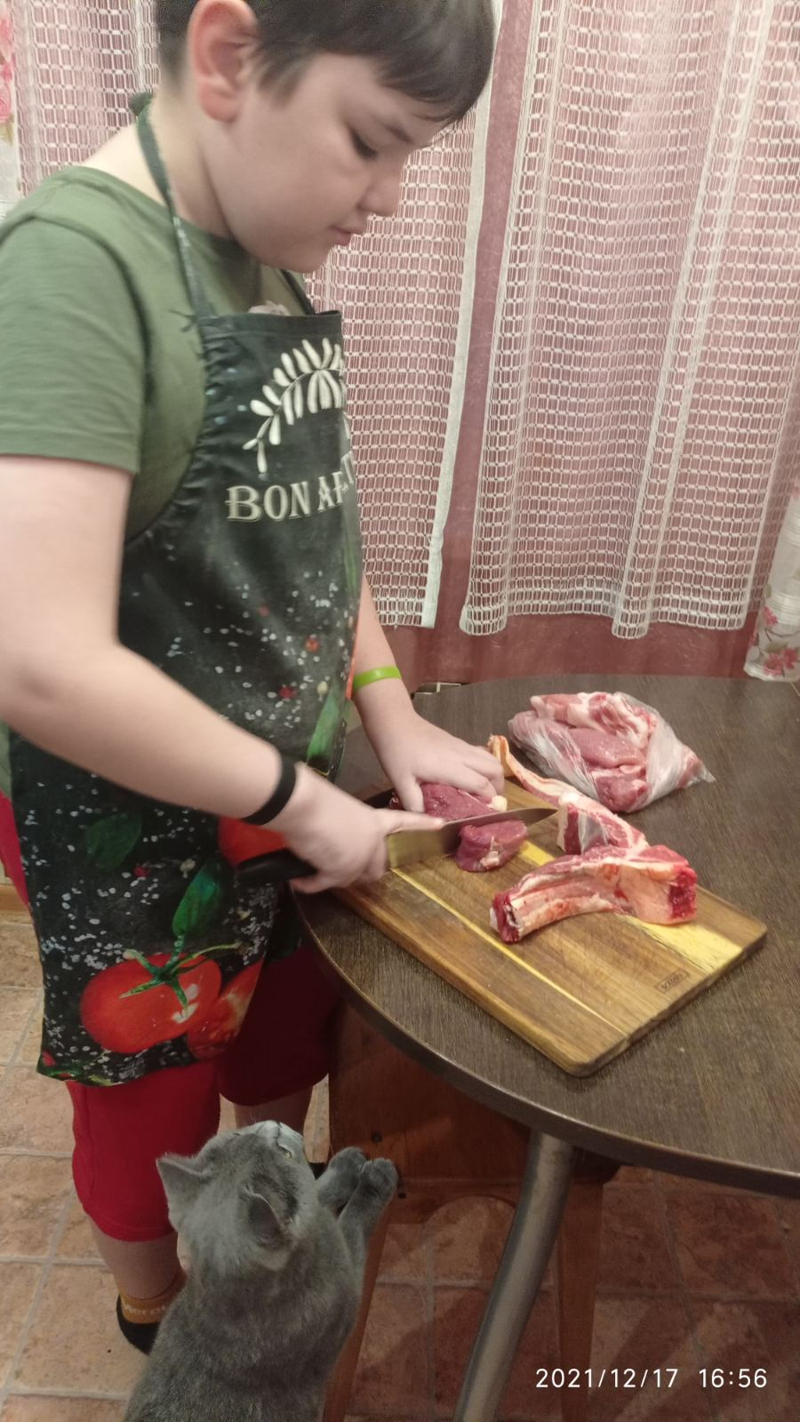

- Порубил мясо в мясорубке
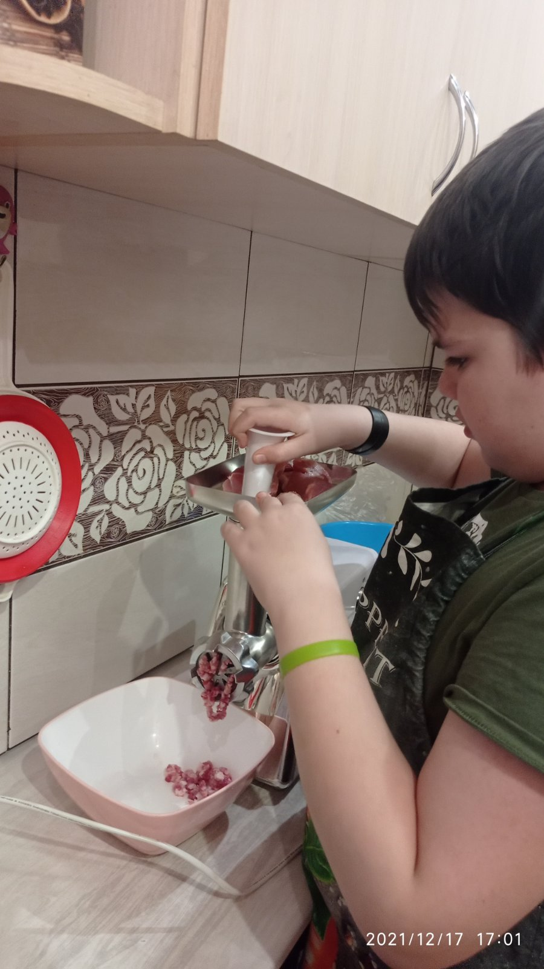

- Я замесил тесто из муки и воды.
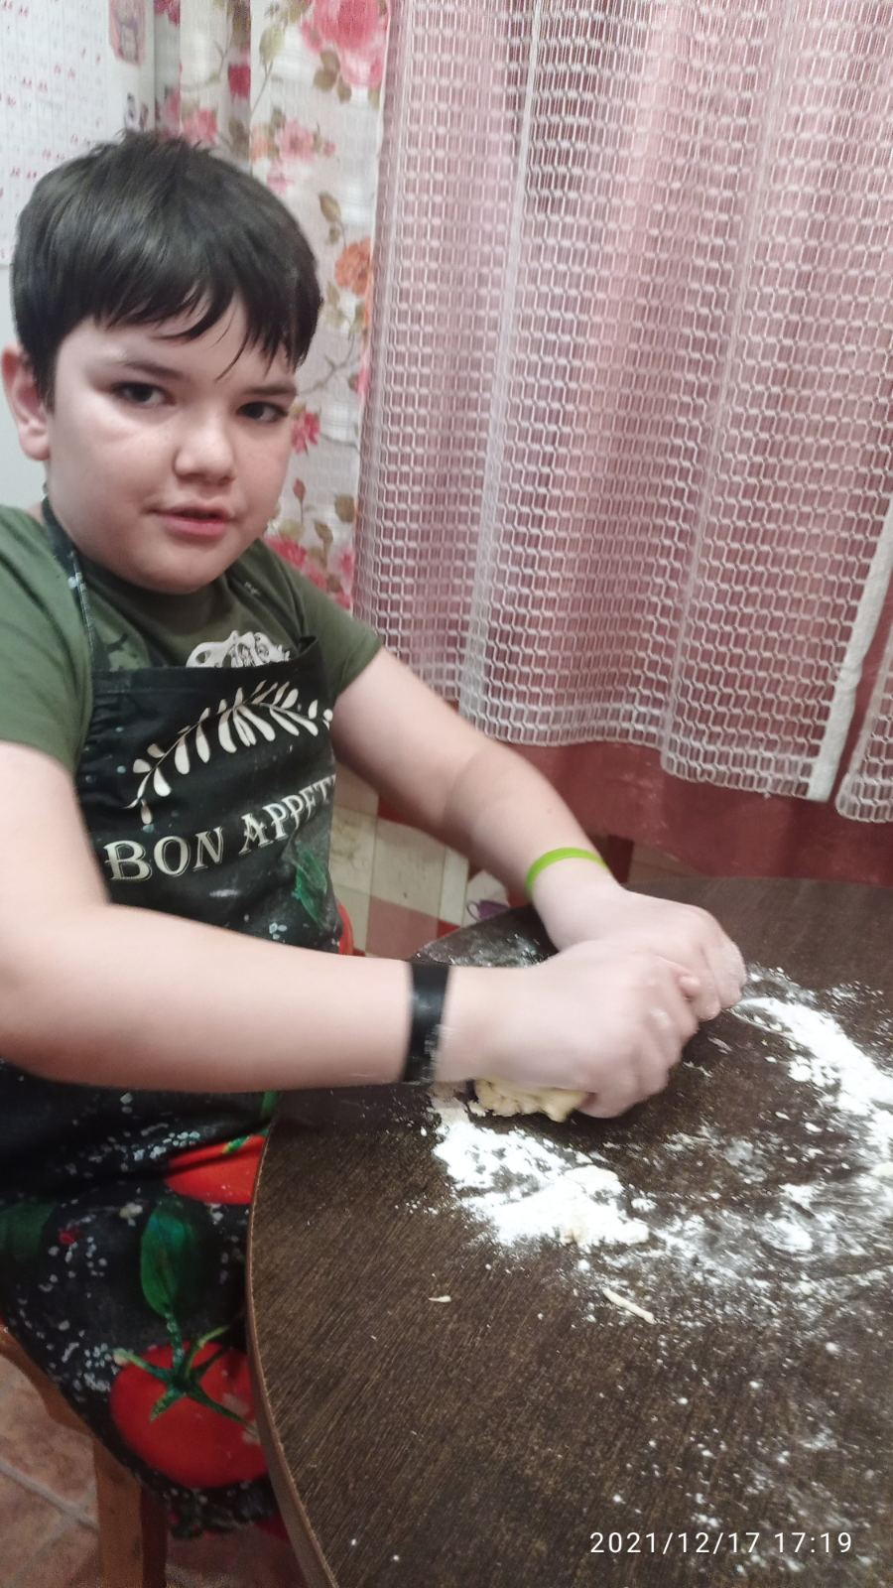
4. Раскатал тесто в виде маленьких кружков.
5. На кружки разложил мясо и вылепил пельмени в виде шариков.
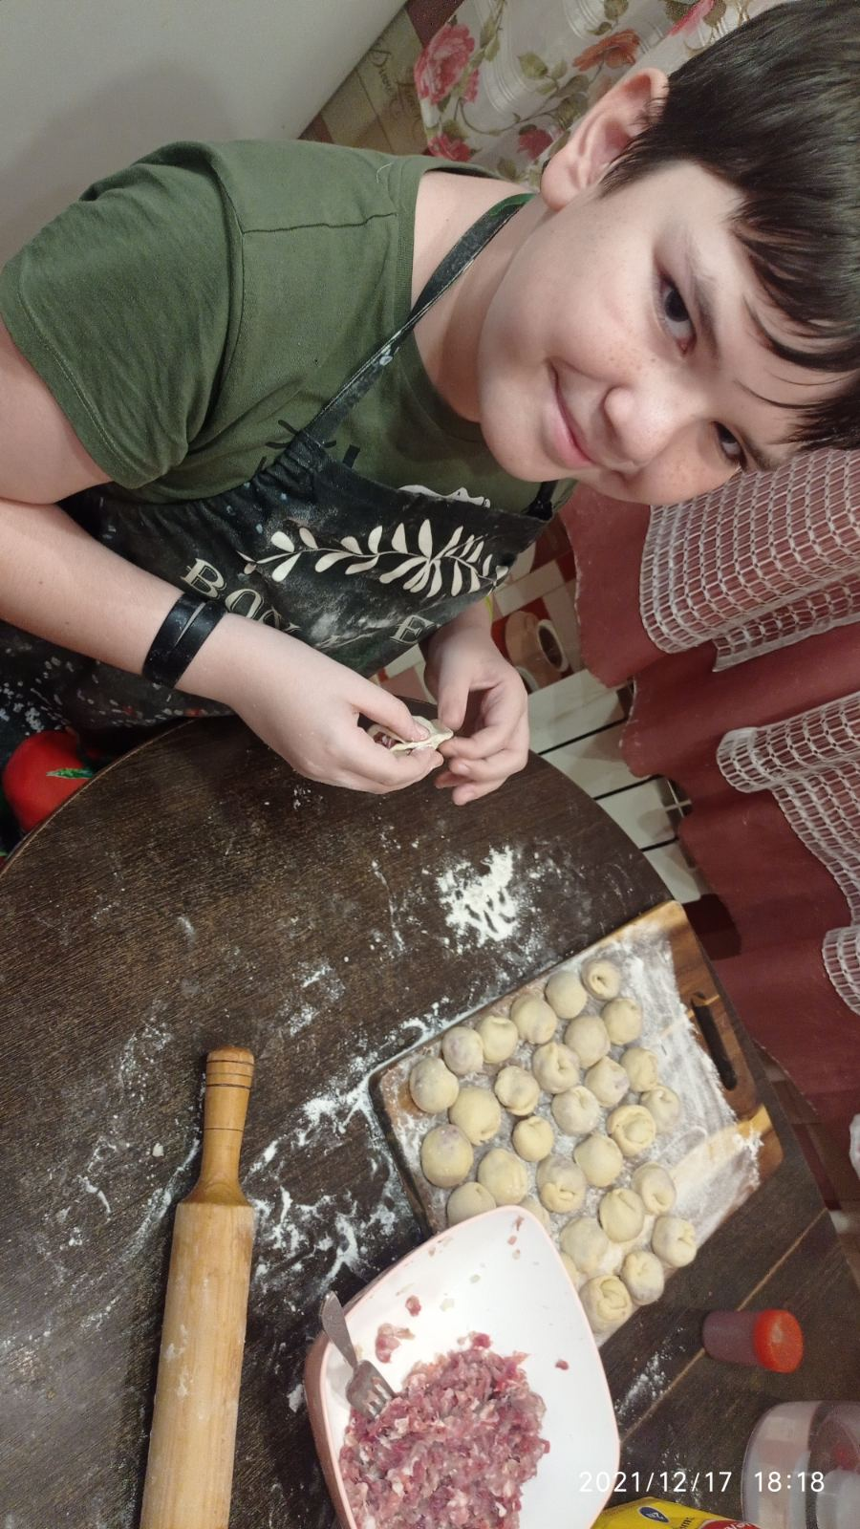

2.2.2. Хузухты халас - хакасское ореховое печенье приготовил Гончаров Роман по собственному рецепту.
Для приготовления этого блюда понадобилось яйцо - 2 шт., сахар - 0,5 ст., щепотка дрожжей, мука - 2 ст., сливочное масло – 180 г., кедровые орехи – 100 г.
- Положил все ингредиенты в миску.
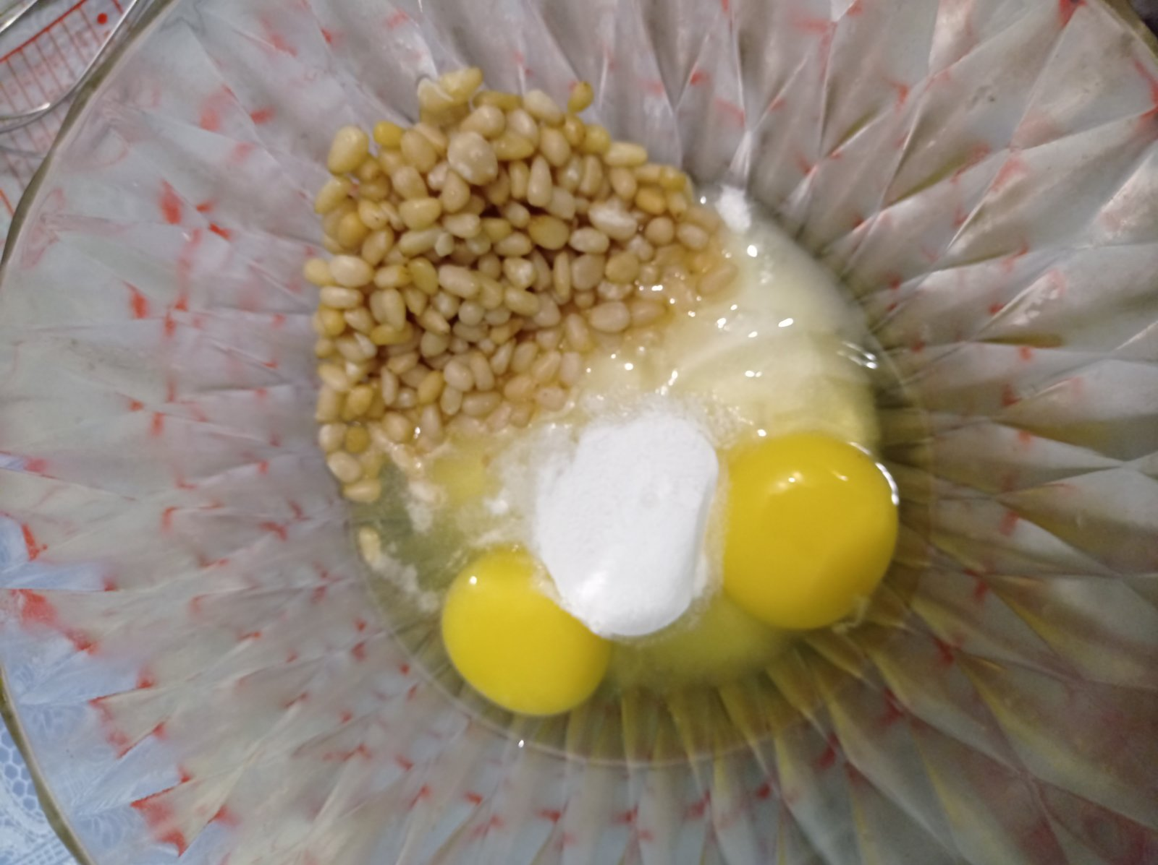
2. Размешал до однородной массы.
3. Оставил тесто на 30 минут.
4. Раскатал тесто и придал форму будущему печенью с помощью формочки для выпечки, обмазал белком и сверху посыпали кедровым орехом.
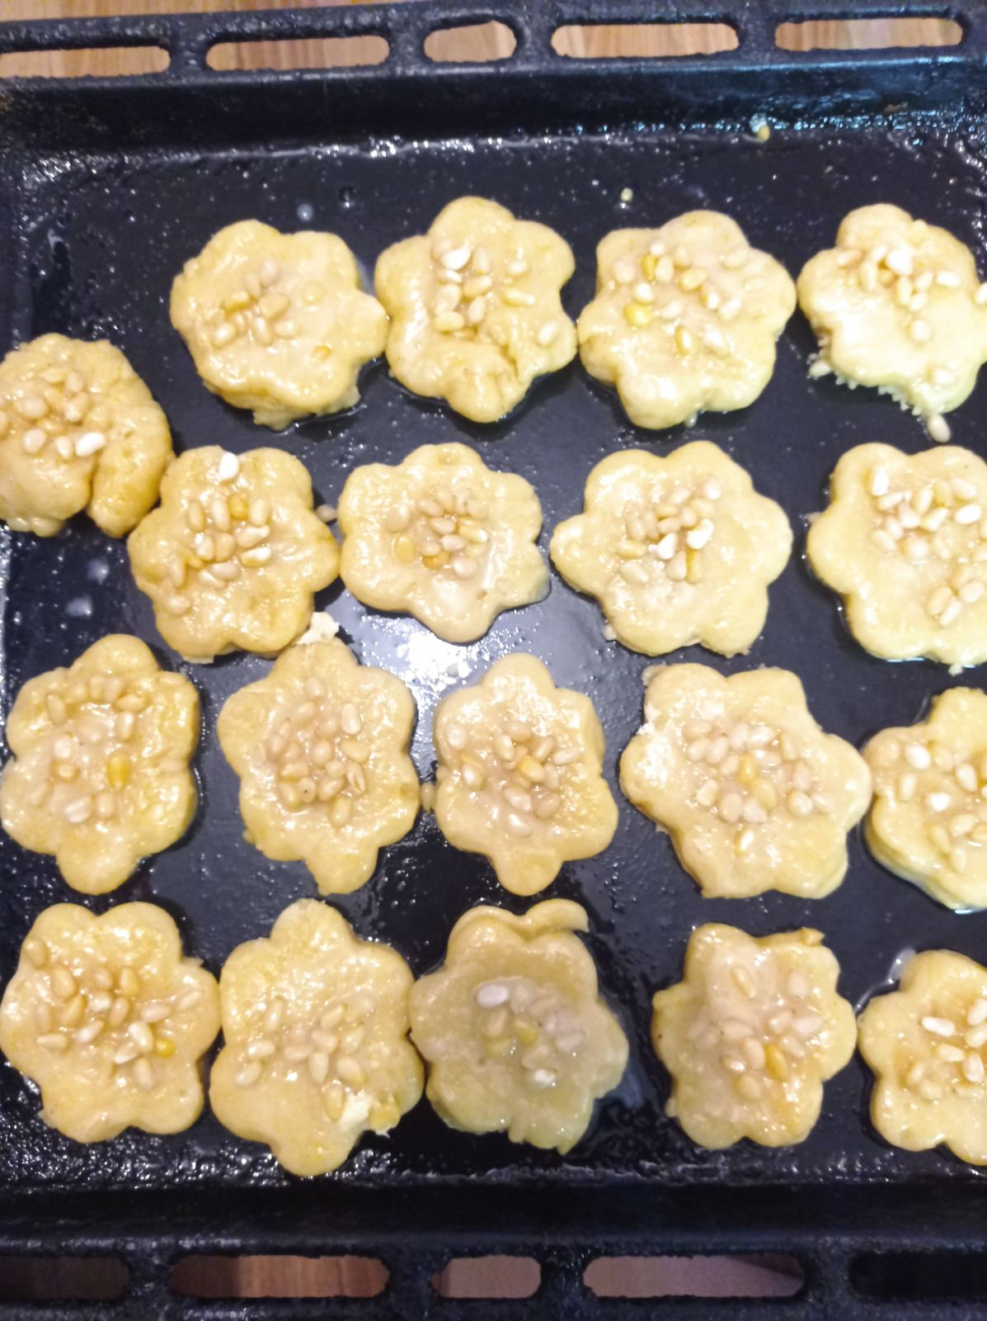
5. Поставил в духовку и внимательно следили за печеньем, чтобы не подгорело.
6. Через 15 минут печенье было готово.
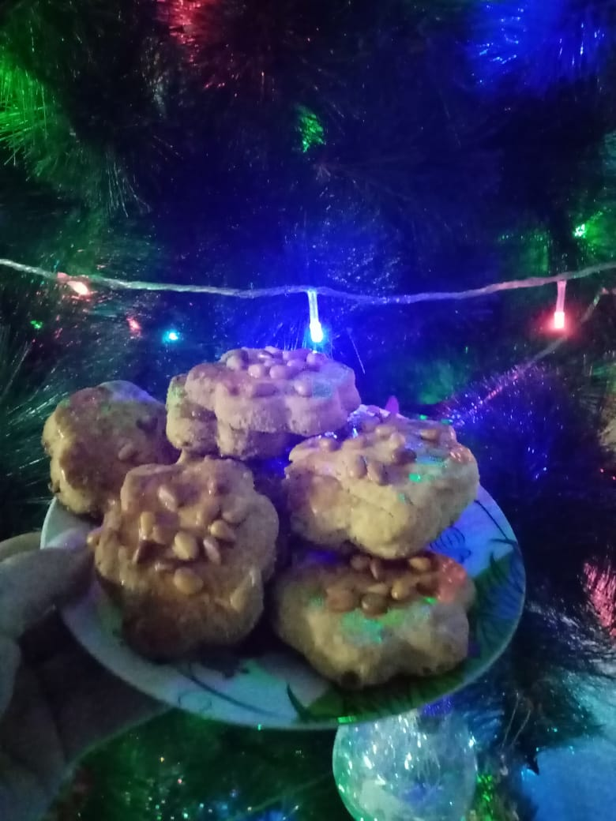
2.2.3. Традиционный хакасский чай из трав приготовил Окаёмов Михаил.
Для приготовления чая использовались листья кипрея и малины, которые заготовили летом.
Кипрей (иван-чай) собирали 1 августа в горно-таёжной зоне Таштыпского района. Собранный кипрей подсыхал дома в течение суток. Затем листья отделили от побегов, тщательно размяли вручную и плотно уложили в стеклянную емкость под пресс. В течение 1,5 суток иван-чай ферментировался, за это время его пару раз перемешивали. После окончания процесса ферментации чай сушили на противне в духовке при температуре 50̊ в течение 1 часа.
Малину собирали в начале августа на своем участке в с. Белый яр. Заготовка малинового чая отличалась от заготовки иван-чая только тем, что листья не разминались, а скручивались в трубочки, которые после окончания ферментации разрезались ножом на колечки и в таком виде высушивались в духовке.
После окончания сушки чай разложили в мешочки из ткани.
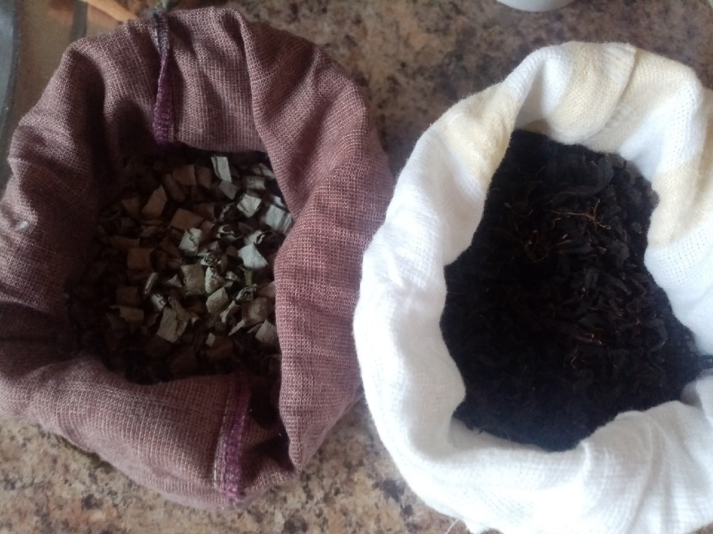
На три кружки чая мы взяли 4 чайные ложки иван-чая и 2 чайные ложки малины.
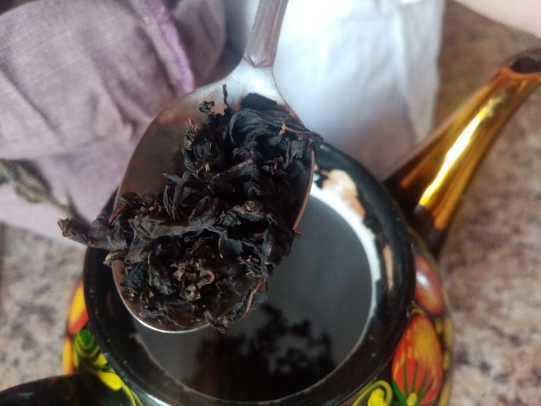 | 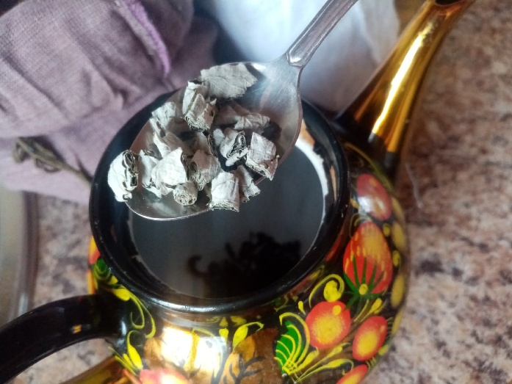

И залили кипятком. Через 5 минут чай был готов.
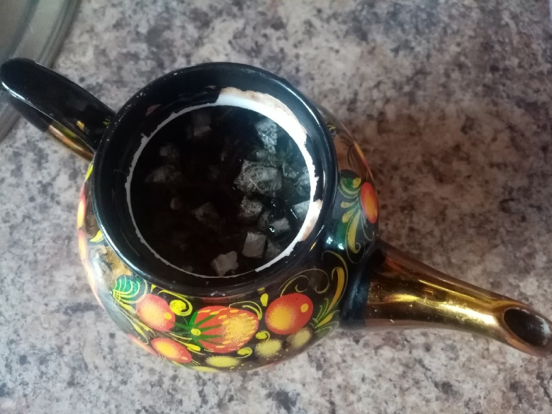
Обед хакасской кухни готов.
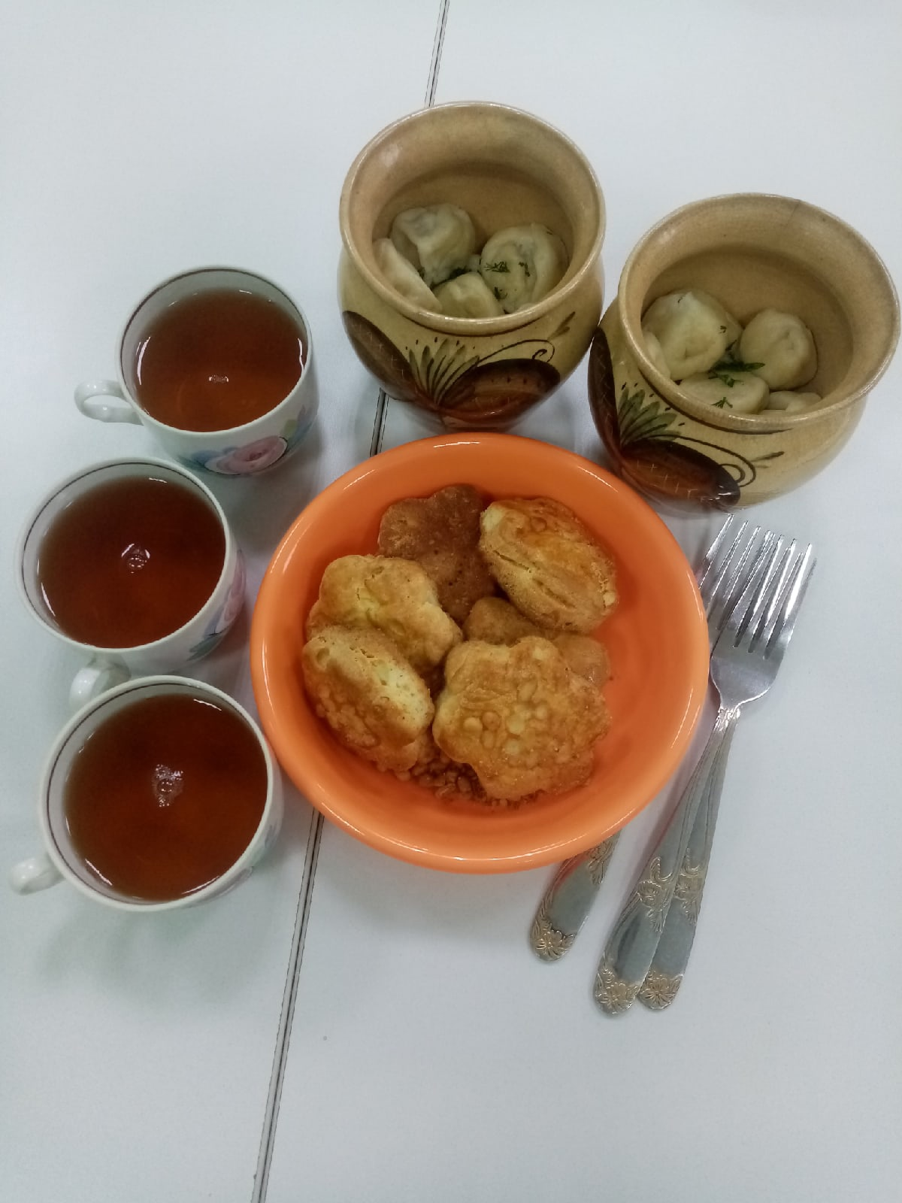

Выводы
- Мы изучили традиционные блюда и узнали, что в блюдах в основном мясо, крупы и мучные блюда и молочные продукты Хакасии.
- Составили меню для хакасского обеда из основного блюда - тупас с мясом, десерта - хузухты халас и традиционного хакасского чая из трав.
- Мы приготовили и вместе продегустировали блюда хакасской традиционной кухни блюда, они оказались не сложными в приготовлении и вкусными.
- Мы считаем, что хакасскую кухню можно и нужно популяризировать, использовать в меню пунктов общественного питания, особенно на туристских объектах.

Список информационных источников

- Абдина Е.А., Идимешева У.С. Хакасская кухня. – Красноярск: кн. Издательство, 1989. – 110с.
- Три века: 300 лет хождения Хакасии в состав России / Сост., автор текстов В.В. Чагин.-Красноярск: Изд-во «Платина», 2007.-192с.
- https://infourok.ru/recepty_hakasskih_nacionalnyh_blyud.-368503.htm
- http://kitchen.727go.com/khakas-cuisine/
- http://nvtopoeva.blogspot.com

Приложение
Дегустация блюд хакасской кухни.

